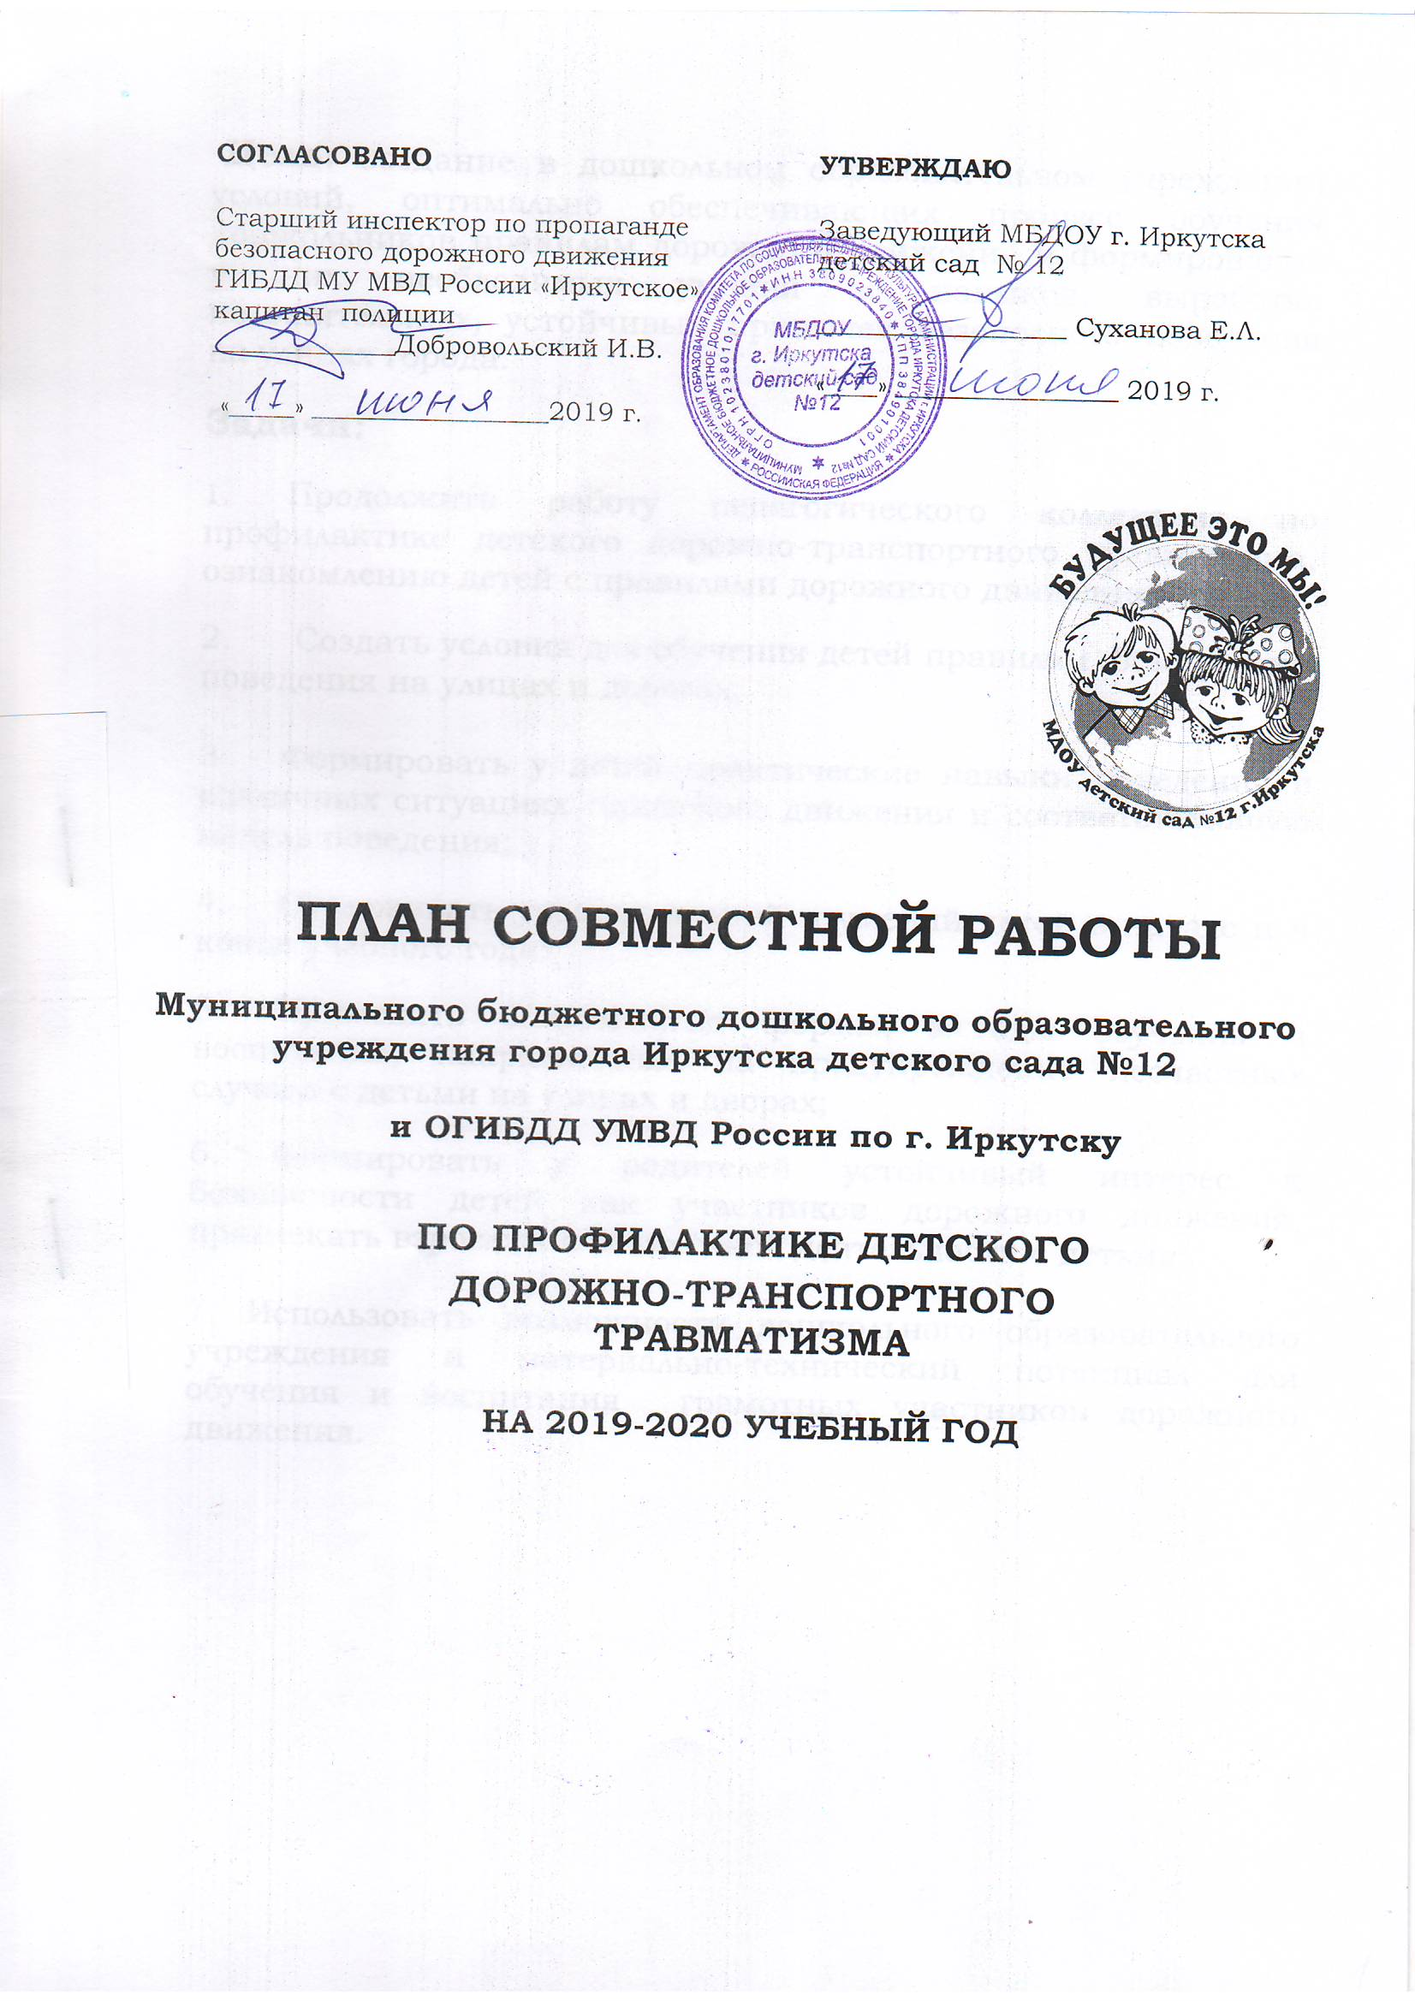
Цель: Создание в дошкольном образовательном учреждении условий, оптимально обеспечивающих процесс обучения дошкольников правилам дорожного движения и формирование у них необходимых умений и навыков, выработке положительных, устойчивых привычек безопасного поведения на улицах города.

Задачи:

1. Продолжить работу педагогического коллектива по профилактике детского дорожно-транспортного травматизма, ознакомлению детей с правилами дорожного движения;

2. Создать условия для обучения детей правилам безопасного поведения на улицах и дорогах;

3. Формировать у детей практические навыки поведения в различных ситуациях городского движения и соответствующую модель поведения;

4. Отслеживать уровень знаний и умений детей в начале и в конце учебного года;

5. Применять современные формы, методы обучения и воспитания, направленные на предупреждение несчастных случаев с детьми на улицах и дворах;

6. Формировать у родителей устойчивый интерес к безопасности детей как участников дорожного движения, привлекать взрослых к совместной деятельности с детьми;

7. Использовать возможности дошкольного образовательного учреждения и материально-технический потенциал для обучения и воспитания грамотных участников дорожного движения.

План работы на учебный год

№п\п | Форма, тема, содержание | Срок | Ответственные  за проведение

Методическая работа

1. | Выставка и обзор литературы (повышение квалификации и самообразование педагогов, пополнение банка методических материалов) | Сентябрь,  апрель | Зам. по УВР
2. | Консультация для педагогов «Разработка и использование маршрута «Дом – детский сад» | Сентябрь
3. | Составление плана преемственности с лицеем №2 по обучению дошкольников БДД | Сентябрь | Зам. по УВР лицея №2  Зам по УВР
4. | Мониторинг знаний правил безопасного поведения на проезжей части, в транспорте и во дворе. | Сентябрь | Педагог-психолог  Воспитатели групп
5. | Анализ предметно-развивающей среды в группах по обучению БДД | Октябрь | Педагоги ДОУ
6. | Проведение инструктажей по обучению правилам дорожного движения | В течении года | Зам. по УВР
7. | Консультация «Формы и методы обучения детей безопасному поведению на улице» | Декабрь | Зам. по УВР
8. | Консультация «Правила дорожного движения – детям» | Февраль | Зам. по УВР
9. | Консультация «Факторы провоцирующие участие детей в дорожно-транспортном происшествии» | Май | Педагог-психолог
10. | Информационный стенд «Состояние детского дорожно-транспортного травматизма» | Январь | Зам. по УВР
11. | Изготовление пособий и игр для обучения детей безопасному поведению. | Март | Воспитатели групп
12. | Методические оперативки по теме: «Обучение дошкольников правилам дорожного движения» | Ежемесячно | Зам. по УВР
13. | Заседание творческой группы по обучению дошкольников БДД | В течении года | Зам. по УВР
14. | Методический калейдоскоп «Знакомство с педагогическим опытом других детских садов по обучению детей БДД | В течении года | Воспитатели групп
15. | Отрытые просмотры по обучению детей правилам дорожного движения | Октябрь | Члены творческой группы
16. | Самоанализ педагогов «Что я знаю о ПДД?» | Апрель | Педагоги ДОУ,  педагог-психолог
17. | Методическая неделя «Грамотный пешеход» | Ноябрь | Воспитатели ДОУ,  Зам. по УВР
18. | Диагностика уровня компетентности педагогов по дорожной азбуке | Апрель | Зам. по УВР
Работа с детьми

1. | Проведение инструктажей по соблюдению правил дорожного движения | Сентябрь, декабрь, май | Воспитатели ДОУ
2. | Организация контрольно-оценочных занятий с целью выявления уровня знаний дошкольников по БДД | Сентябрь, май | Воспитатели,  Зам. по УВР,  педагог-психолог
3. | Организация целевых прогулок к проезжей части | Ежемесячно | Воспитатели групп
4. | Беседы по профилактики детского дорожно-транспортного травматизма | Ежемесячно | Воспитатели ДОУ
5. | Чтение художественной литературы | Еженедельно | Воспитатели групп
6. | Организация проектов по БДД  «Безопасные дороги – детям»,  Правила движения – достойны уважения»,  «Дорожная Азбука». | В течении года | Воспитатели ДОУ,  Зам. по УВР
7. | «Грамотный пешеход» неделя по профилактике детского дорожно-транспортного травматизма | Ноябрь | Зам. по УВР
8. | Досуг совместно с обучающимися лицея №2 «Изучайте правила дорожного движения» | Октябрь | Зам. по УВР лицея №2  Зам. по УВР
9. | Музыкально – игровой досуг «Помни правила дорожного движения» | Ноябрь | Подготовительная группа «Рябинка» ТНР
10. | Кукольный театр «Происшествия в лесу» | Декабрь | воспитатели мл. групп
11. | Акция «Водитель! Сохрани мне жизнь!» | Февраль | Зам. по УВР ,  воспитатели ДОУ
12. | Сказка – игра «Азбука пешехода» | Март | старшая группа  Солнышко»
13. | Театрализованная постановка «Дорога к теремку» | Май | воспитатели разновозрастной группы «Одуванчики»
14. | Выставки детского творчества по БДД | В течении года | Воспитатели групп
15. | Просмотр мультфильмов, дисков по обучению БДД | В течении года | Воспитатели ДОУ
16. | Организация встречи с инспектором ГИБДД | 1 раз в месяц | Зам. по УВР
17. | Организация наблюдений за игровой деятельностью детей среднего и старшего дошкольного возраста | В течении года с соответствии с планом | Воспитатели ДОУ
18. | Создание условий для реализации практических занятий по БДД на транспортной площадке | В течении года | Воспитатели групп,  О.Д. Куприна,  Зам. по УВР
Работа с родителями

1. | Проведение инструктажей по соблюдению правил дорожного движения на групповых родительских собраниях | Сентябрь, декабрь, май | Воспитатели групп
2. | Профилактические беседы по предупреждению детского дорожно-транспортного травматизма | Еженедельно | Педагоги ДОУ
3. | Оформление информационных стендов | 1 раз в квартал | Воспитатели ДОУ
4. | Анкетирование «Я и мой ребенок переходит улицу» | сентябрь | Воспитатели групп
5. | Консультация на тему:  «Правила запоминания» | Октябрь | Зам. по УВР
6. | Методическая неделя «Грамотный пешеход» | Ноябрь | Воспитатели ДОУ  Зам. по УВР
7. | Консультация на тему: «Особенности безопасного поведения в зимний период» | Январь | Педагог-психолог
8.. | Совместное составление коллажа «Мой двор» в рамках дня открытых дверей | Январь, февраль | Педагоги ДОУ
9. | Семейная викторина  «Что ты знаешь о правилах дорожного движения?» | Март | педагоги подготовительных групп
10. | Консультация на тему:  «С комфортом в автопутешествие» | Апрель | Врач ДОУ
11. | Совместный спортивный досуг «В гостях у светофора» | Май | воспитатели ст. групп
12. | Совместно с родителями оформление уголков безопасности в группах | В течении года | Педагоги ДОУ
13. | Участие родителей в выставках творчества | В течении года | Воспитатели групп
14. | Помощь родителей в организации экскурсий и целевых прогулок по ознакомлению детей с дорожной азбукой | В течении года | Педагоги ДОУ
15. | Школа для родителей по обучению БДД | В течении года | Воспитатели ДОУ,  Зам. по УВР

